816地下核工程

初2025届40班 文泽羲

816工程简介

1967年，一支神秘的特种兵部队秘密进驻涪陵深山，开挖地下核工厂。所建造的为生产原子弹服务的重庆816地下核工厂是“世界第一人工洞体”，工程总投资7.4亿元。至1984年停建时，已完成85%的建筑工程、60%的安装工程。2002年4月国防科工委下达解密令——816地下巨型核军工洞重见世人。
“816工程”，全名为“三线建设进洞的原子能反应堆及化学后处理工程”，坐落在重庆涪陵区白涛镇的深山里，是1966年9月周恩来总理亲自批准修建的中国第二个核原料工业基地。因为当时是一项隐秘的工程，所以只有编号。该工程1967年开工，前期由工程兵进行开凿打洞，前前后后共用人力6万多人。该工程1984年停工。2002年4月解密。该洞洞体的土建工程量已完成85%，安装工程量完成60%，当时如果再投入1亿元，就可以完工，生产核燃料。
核工业816工程是在国防三线地区建设的核反应堆工程之一,也是我国核工业发展史上建设周期最长、最为特殊的工程,整个核反应堆工程设计建造于巨大的山洞内.
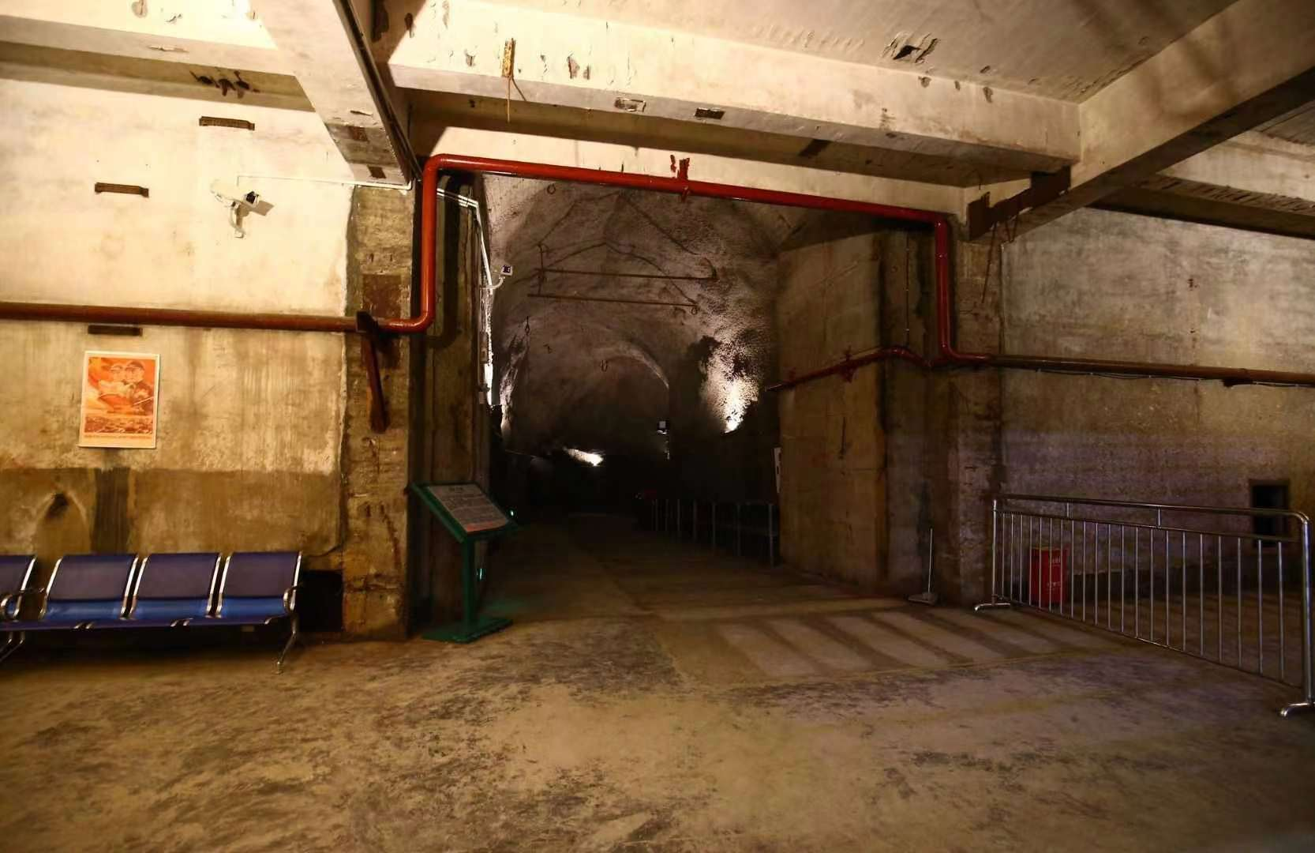

参观感悟
暑假，我与朋友两家人相约来到了涪陵，参观了816地下核工程。
816地下核工程是世界第一大人工洞体，是我国唯一的开放核工厂。上个世纪六十年代，我国为了以后的战争做准备，由周恩来总理批示，秘密的在重庆涪陵白涛镇修建了这座地下核工厂，使这段时间重庆涪陵白涛镇神秘的从地图上消失了。816地下核工程于1967年开始修建，到1984年停止修建，前后共用人力6万多人，到停工时，工厂已完成了85%，总花费7.4个亿。20xx年对外公布，后来做为旅游景点，20xx年正式对游人开放。
虽然正值夏日，洞外有高达40度的高温，但当我们来到工作洞口时，一股凉意随风而来，我打了一个哆嗦。在导游的带领下，我们坐观光车前往洞内参观。导游介绍说，洞里面的温度只有17、18度，这对于我们来说，就是一个天然的免费空调。稍做
我们下了车，来到了104核发电厂房，它长104.5米，宽25米，洞高31.2米，总面积有9623平方米，里面有两台8万千瓦的汽发电机组，一但建成将是中国第一座利用核余热发电的核发电厂。我们走进一看，左边的墙上闪着五颜六色的灯光，格外耀眼，导游说这叫和平盾。
紧接着，我们来到了引水洞，导游介绍说：“引水洞长3千米，花4年完工。目的是把乌江的水引到洞里面来。”
参观完引水洞，我们一行人来到了工厂的核心部位——反应堆的底部。通过一座后来搭建了一玻璃桥，向下看反应堆的底部如一口大锅，而我们就如在锅中央。抬头向上看，有无数的有孔钢板连着90多米高的反应堆的顶部。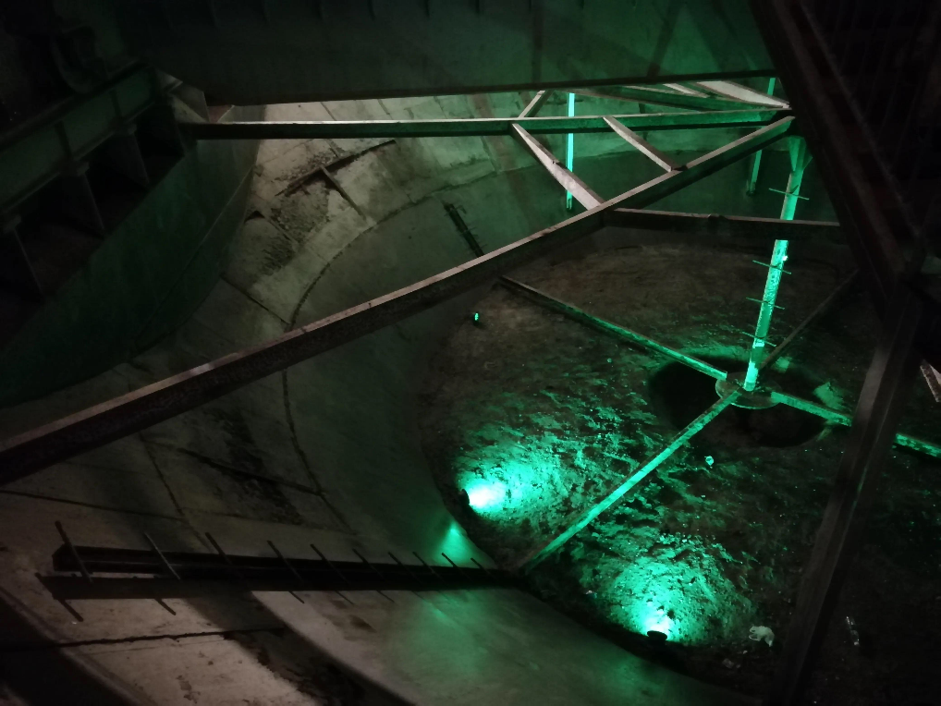

我们通过逃生门，上了9层楼后，来到了反应堆的顶部。项部中央，放了一些模拟的柱体，里面安置了LED灯，就如一座座发光的喷泉喷出的水流柱。反应堆的左上方，安放有一个重达百吨的铅体，中间有一个方形的观察孔。导游介绍说这里工作人员观察反应堆的地方，铅能防辐射，工作人员在里面是很安全的。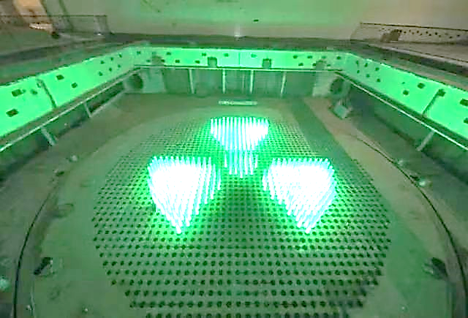

接着，我们来了到通风口，通风口两边有数个圆孔，这里是通风系统的底部，现在布置了花花绿绿的灯光供游人们欣赏。通风孔的风沿着管道往道往上，就成一根烟囱相连。这根烟囱共300多米长，深入山体150多米，连通着四处的通风管道，让工厂里 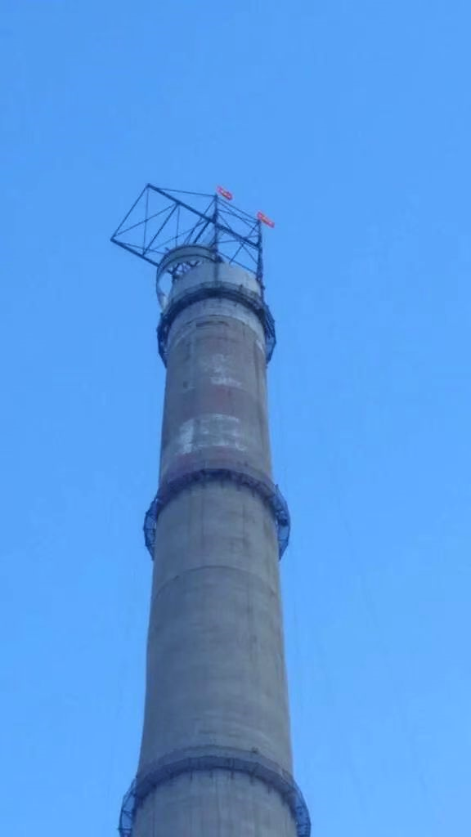 面随时充满着新鲜的氧气。

地下核工厂里面有无数个洞体，洞中有楼，楼中有洞，洞洞相连。我们只参观了其中的一部分。听导游说，当时为了修建这个军事工程，有76人牺牲，都是20岁左右的年轻战士，最小的才17岁。又观看了微电影——一位816工程的幸存者讲述当年的无知与艰苦。
我们就沿着当年工作者使用过的物品展示区走出816地下核工厂的参观出口，我心中感慨万千。在上个世纪60、70年代，解放军建造了如此宏大的地下军事工程，离不开当时中国人民的齐心协力、艰苦卓绝、吃苦耐劳！我忘不了这个伟大的工程！

